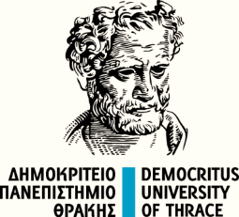
ΣΧΟΛΗ ΕΠΙΣΤΗΜΩΝ ΑΓΩΓΗΣ
ΠΑΙΔΑΓΩΓΙΚΟ ΤΜΗΜΑ ΔΗΜΟΤΙΚΗΣ ΕΚΠΑΙΔΕΥΣΗΣ

6 Απριλίου 2020

ΑΝΑΚΟΙΝΩΣΗ

Σύμφωνα με τις οδηγίες της Κεντρικής Διοίκησης του ΔΠΘ και τις σχετικές κατευθύνσεις του Υ.ΠΑΙ.Θ., τα Τμήματα μπορούν να προβούν σε αναπληρώσεις μαθημάτων κατά το διάστημα 13, 14, 15 Απριλίου (αρχή Μ. Εβδομάδας) και 22, 23, 24 Απριλίου (τέλος της δεύτερης εβδομάδας των διακοπών).
Σε εφαρμογή του ανωτέρω, στο τέλος της τρέχουσας εβδομάδας (6-10/4) θα ανακοινωθεί στην ιστοσελίδα του Τμήματος Ωρολόγιο Πρόγραμμα Αναπληρώσεων μαθημάτων, μετά από τις προτάσεις των διδασκόντων.
Προσκαλούνται και παρακαλούνται οι φοιτητές/τριεςόλων των ετών να συμμετάσχουν τόσο στην ασύγχρονη όσο και στην σύγχρονη εξ αποστάσεως συνιστώσα των αναπληρώσεων με τον ίδιο δυναμικό τρόπο που έχει καταγραφεί έως σήμερα στα μαθήματα του ισχύοντος Ωρολογίου Προγράμματος και τιμά όλους μας.

Από τη Διοίκηση και την Γραμματεία του Τμήματος

